**IMPLEMENTACION DE LA BICICLETA COMO MEDIO DE TRANSPORTE**

En la actualidad es importante tener una buena actividad física para mantener la buena salud. Está comprobado que el deporte permite desarrollar y mejorar la relación con el entorno social.  La actividad física y el deporte ayudan a conseguir una mejor calidad de vida.

El proyecto de implementar la bicicleta como medio de transporte tiene como objetivo principal impulsar la actividad física para mejorar las condiciones deportivas, humanas y sociales de las personas.

**Transporte Alternativo**

¿Qué entendemos al decir con “alternativos”? ¿Alternativos frente a los modos que mayoritariamente utilizan las personas en sus viajes diarios? Sabemos que en caminata, y en transporte público colectivo, individual y masivo combinados, se realizan el 85% de viajes diarios en nuestra ciudad.

Actualmente los autos ocupan la mayoría del espacio público destinado para transitar.

**El Crecimiento Del Parque Automotor**

Pese a que La Paz es una región montañosa, el informe de la entidad descentralizada establece que el año pasado hubo un alza de 129.653 unidades nuevas en el parque de motorizados con relación a lo registrado en 2013.

**Intermodalidad**

Los planes de movilidad sostenible incorpora el concepto de la intermodalidad como una herramienta imprescindible para lograr una mejor integración de la red de transporte público con otros medios de desplazamiento y conseguir una movilidad más sostenible, rápida y eficaz.

Con el avance de la intermodalidad nos beneficiamos todos los ciudadanos porque se logra una mayor rapidez y comodidad en los transbordos entre los diferentes medios de transporte para hacer la movilidad sostenible aún más atractiva

**ANALISIS DE LA PROBLEMATICA**

La movilidad urbana impacta cada día más en la vida de los ciudadanos paceños, pues se necesita mayor tiempo para desplazarse al trabajo, la contaminación del aire aumenta, las calles se vuelven más peligrosas, etc. En efecto, los vehículos motorizados, ocupan cada vez más espacio público, perjudicando a peatones, ciclistas y personas con movilidad reducida.  
Durante décadas, debido al concepto tradicional de vialidad, las políticas públicas beneficiaron, sobre todo, a la movilidad vehicular. Sin embargo, esta tendencia ahora empieza a cambiar y el enfoque cambia de «transportar vehículos» hacia «mejorar la movilidad de las personas».

El área urbana de La Paz, independientemente de su tamaño, gira en torno a sus centros históricos patrimoniales. En estos centros y sus alrededores la red vial es estrecha y está más adaptada para el paso de peatones y caballos que para vehículos motorizados. No obstante, estos centros concentran gran parte de las actividades (oficinas públicas y privadas, restaurantes, escuelas,  
etc.) y generan una importante demanda de servicio de transporte. La congestión en los centros urbanos y en las zonas que tienen mercados es causada por la concentración de líneas de transporte público, la cantidad de vehículos privados y de peatones, así como de los numerosos vehículos estacionados. Y con el incremento del parque automotor, la situación se vuelve peor cada año.

Esta problemática hace pertinente repensar el concepto de movilidad a través de políticas basadas en generar nuevas formas de transporte que sean más sostenibles. Dentro de ellas es necesario la implementación de la bicicleta como medio de transporte. 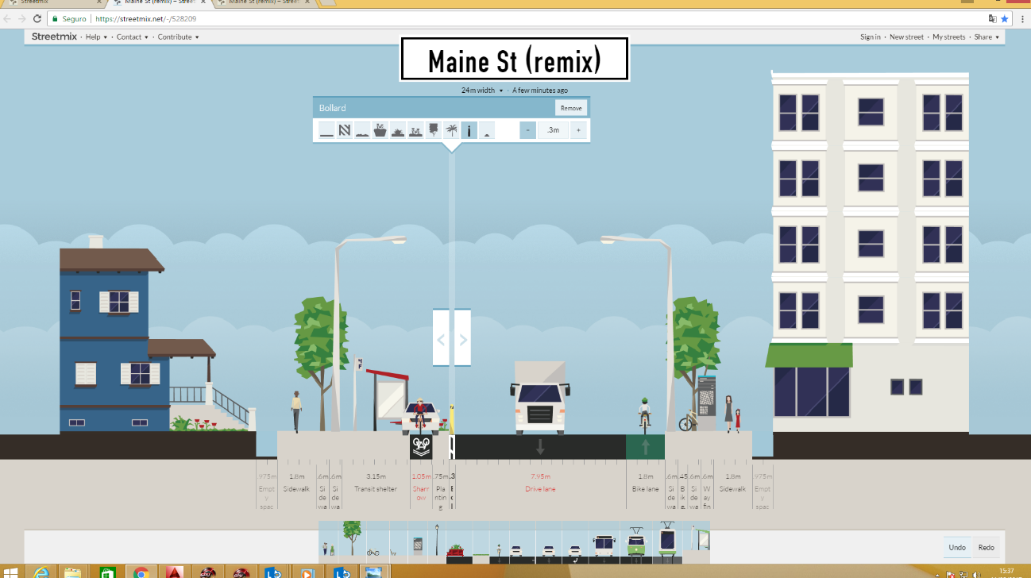

**CONCLUSIÓN**

La bicicleta actualmente está recobrando mucha popularidad debido a los problemas ambientales que actualmente perjudican nuestros ecosistemas y nuestra salud, en vario países se están implementando programas para promover el uso de este medio de transporte para reducir el uso y producción de gases contaminantes, sin duda la bicicleta es una gran alternativa para el uso de un transporte. La bicicleta es un elemento no contaminante, que no produce ruidos, y en áreas urbanas tiende a descongestionar el tránsito de vehículos motorizados con el consiguiente ahorro de combustible, lo que constituye un factor fundamental en el mejoramiento de los índices de calidad del aire.

Fuera de ser utilizada como un medio de transporte, la bicicleta es un implemento deportivo y recreativo que permite desarrollar actividades en familia, tales como, paseos y desplazamientos de sano esparcimiento en contacto con la naturaleza, pero también hay un beneficio personal por el problema de obesidad y el uso de la bicicleta es una muy buena opción para empezar a solucionar este problema que afecta a miles de personas.

Sin duda una muy buena alternativa de transporte

Gobierno autónomo Municipal De la Paz está comenzando a diseñar políticas para implementar ciclovias tomar conciencia para que la población vea a la bicicleta como un transporte alternativo.

**Bibliografía**

**Plan de Movilidad Urbana Sostenible**

**Plan 20/40**

**Wiskott Hotz 2015 Manual de Diseño de Calles para las Ciudades Bolivianas**

**Integrantes del Grupo**

* Noel Elias Huarina Huanaco
* María Guadalupe Aguilar Aguilar
* Marcela Olivia Arancibia Rojo
* Luz Karina Conde Herrera